Content marketing dla B2B – podsumowania i prognozy
Blisko 90% marketerów uznaje content za ważny element programu marketingowego firmy. Prawie 70% klientów B2B deklaruje, że decyzję o zawarciu transakcji podjęło na podstawie treści znalezionych w sieci. Jak pozyskiwać leady, budować wizerunek firmy, utrzymywać pozytywne relacje z kontrahentami dzięki contentowi? O tym na podstawie badań dojrzałego już rynku, jakim jest Ameryka Północna.

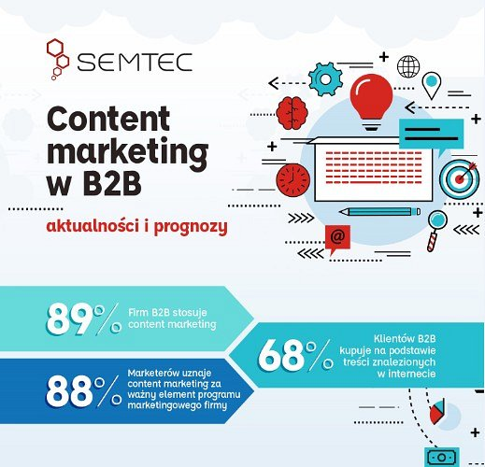
Infografika przygotowana przez firmę SEMTEC pokazuje aktualne trendy w tworzeniu i dystrybucji treści. Odpowiada na pytania o cele działań i zadowolenie z ich efektów. Wyniki zaś są doskonałą wskazówką rozwojową na rodzimym gruncie.
Jakie treści?
Do najczęściej wykorzystywanych w 2016 roku rodzajów contentu należały posty w social media (83% wskazań), blogi (80% wskazań) i newslettery (77% wskazań). Największe nadzieje marketerzy wiążą w najbliższych miesiącach z blogami – 52% ankietowanych wskazuje je jako strategiczne w content marketingu.
Skuteczność – cel numer 1
Efektywność to słowo-klucz w działaniach reklamowych. Jak ją mierzyć w przypadku marketingu treści? Za najbardziej miarodajne narzędzia w tym obszarze respondenci uznają ruch w witrynie (78% głosów), a także jakość leadów sprzedażowych (58%) i udostępnienia w social media (58%). Zarazem, aż 63% firm nie dokumentuje podejmowanej strategii. W tym kontekście nie dziwi fakt, że mimo potencjału drzemiącego w content marketingu, ponad połowa badanych (53%) jest tylko umiarkowanie zadowolona z jego efektów. Wnioski? Zaplanowana i udokumentowana strategia = lepsze efekty.
Co jeszcze o kondycji content marketingu mówi nasza infografika? Zachęcamy do analizy.

